贺慈硕 雷雨 倪晨浩 罗承棱

**华东师范大学 计算机科学与软件工程学院**

摘要

性能测试报告

MEETHERE系统

目录

1 测试结果评价与建议 2

1.1 测试结果 2

2 性能问题解决分析 4

2.1 待解决问题 4

2.1.1 严重性能问题 4

2.1.2 响应时间问题 4

2.2 已解决问题 4

2.2.1 严重性能问题 4

2.2.2 响应时间问题 4

3 独立/混合场景结果 4

3.1 测试结果描述 4

3.2 详细测试结果 5

4 测试环境分析 6

4.1 系统架构设计 6

4.2 测试环境配置 6

4.3 环境差异分析 7

# 测试结果

## 测试结果

|  |  |
| --- | --- |
| 测试开始日期 | 2019年12月31日 |
| 测试结束日期 | 2020年1月1日 |
| 提交缺陷数 | 3 |
| 延期/未解决缺陷数 | 3 |
| 拒绝缺陷数 | 0 |
| 总测试场景 | 3个独立场景+3个混合场景 |
| 执行场景数 | 3个独立场景+3个混合场景 |
| 场景执行率 | 100% |
| 缺陷率（%） | 1个独立场景失败，1个混合场景失败 |
| 投入人数 | 20 |
| 系统上线建议 | 服务器不够稳定，需更换更加强大的服务器 |

# 性能问题解决分析

## 待解决问题

### 严重性能问题

暂无

### 响应时间问题

服务器过于不稳定，导致在不稳定期间响应时间过长

## 已解决问题

### 严重性能问题

暂无

### 响应时间问题

暂无

# 独立/混合场景结果

## 测试结果描述

根据性能测试报告中所制定的独立与混合测试场景，我们采取逐渐加压的方式。通过设置不同的加压参数进行。对于使用频率高的测试场景需要进行更加高压的测试。当用户数从0增加到20时，抛去服务器不稳定的时间段，基本所有相应时间都现在在1s以内。

对于混合场景，平均响应时间均达到测试计划中的要求。当用户数量从0逐渐增加到20时，抛去服务器不稳定的时间段，响应时间均符合测试计划要求。

## 详细测试结果

注册部分独立测试结果：



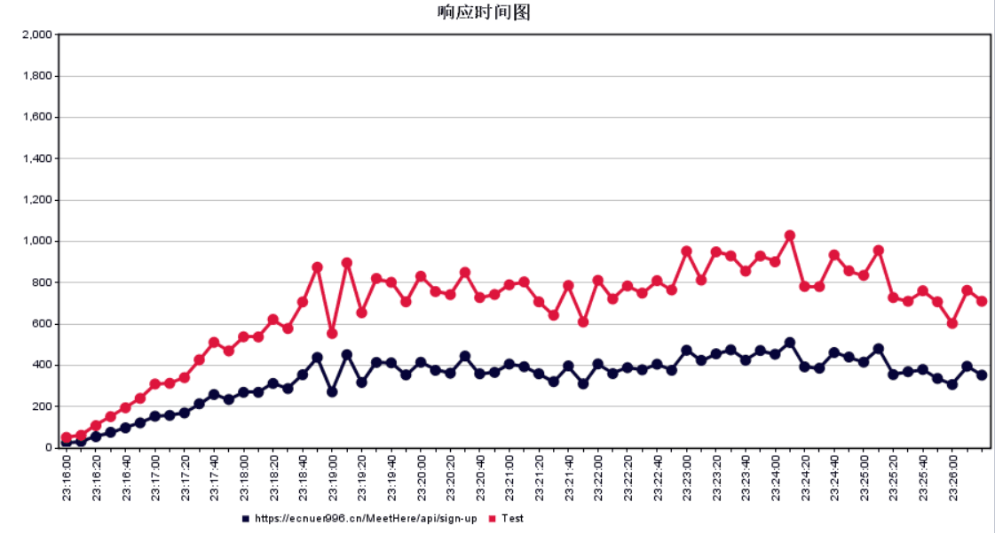

登录部分独立测试结果：

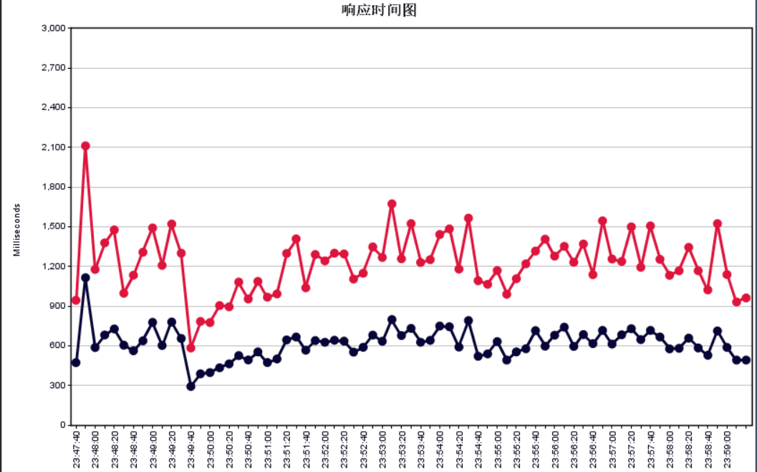



评论独立测试结果：



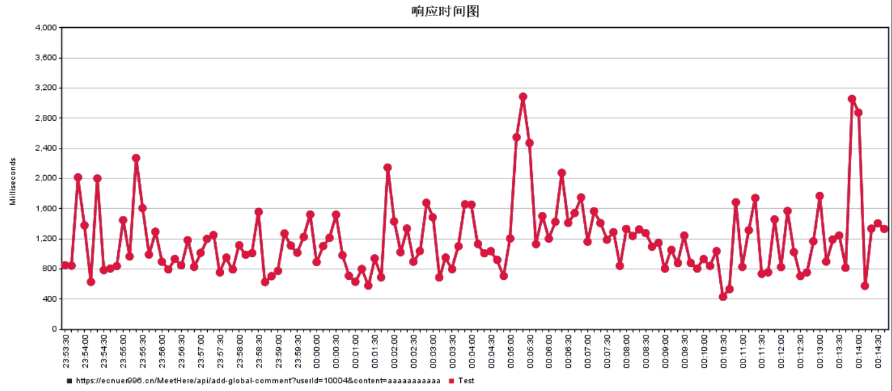

混合场景测试结果：

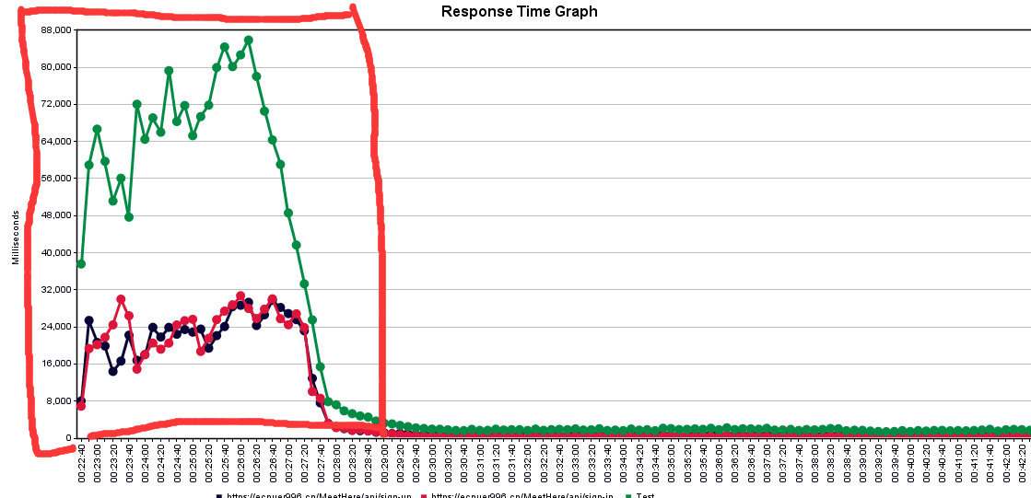

（红框内为服务器抽风时间）



# 测试环境分析

## 系统架构设计

使用blaze和JMETER

通过blaze在chorme中进行脚本录制，export为jmx 通过JMETER打开，修改 跑测试

## 测试环境配置

BLAZE 在chorme 商店中搜索下载（注意需要登录后方可使用export为jmx功能）

JMeter 在官网搜索正确版本后下载安装

## 环境差异分析

此次测试的环境为：windows 10系统，网速为20兆。

## 测试脚本（部分）

